Анкета животного без владельца от 20.12.21г.
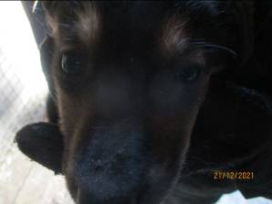 | Дата отлова, место (район, улица, дом) | Кировский район, ул. Армавирская
 | Пол животного | Самка - 1987
 | Дата вакцинации | 10.01.2022 г.
 | Дата кастрации/стерилизации | -
 | Дата выпуска, место (район, улица, дом) | 15.01.2022 г. - падеж
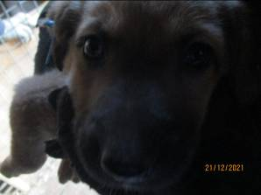 | Дата отлова, место (район, улица, дом) | Кировский район, ул. Армавирская
 | Пол животного | Самец - 1985
 | Дата вакцинации | 10.01.2022 г.
 | Дата кастрации/стерилизации | 10.01.2022 г.
 | Дата выпуска, место (район, улица, дом) | 17.01.2022 г. – среда обитания
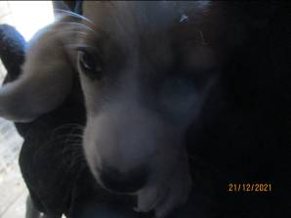 | Дата отлова, место (район, улица, дом) | Кировский район, ул. Армавирская
 | Пол животного | Самка - 1986
 | Дата вакцинации | 10.01.2022 г.
 | Дата кастрации/стерилизации | -
 | Дата выпуска, место (район, улица, дом) | 15.01.2022 г. - падеж
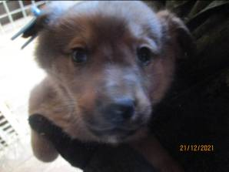 | Дата отлова, место (район, улица, дом) | Кировский район, ул. Армавирская
 | Пол животного | Самец - 1990
 | Дата вакцинации | 10.01.2022 г.
 | Дата кастрации/стерилизации | 10.01.2022 г.
 | Дата выпуска, место (район, улица, дом) | 17.01.2022 г. – среда обитания

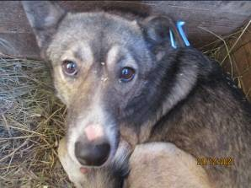 | Дата отлова, место (район, улица, дом) | Кировский район, ул. Розы Люксембург
 | Пол животного | Самка – 0967 МБУ «Северное»
 | Дата вакцинации | 10.01.2022 г.
 | Дата кастрации/стерилизации | -
 | Дата выпуска, место (район, улица, дом) | 28.02.2022 г. – среда обитания
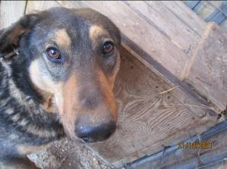 | Дата отлова, место (район, улица, дом) | Кировский район, ул. Розы Люксембург
 | Пол животного | Самец - 1978
 | Дата вакцинации | 10.01.2022 г.
 | Дата кастрации/стерилизации | 10.01.2022 г.
 | Дата выпуска, место (район, улица, дом) | 28.02.2022 г. – среда обитания

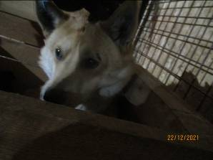 | Дата отлова, место (район, улица, дом) | Кировский район, ул. Щелковская
 | Пол животного | Самец - 1996
 | Дата вакцинации | 10.01.2022 г.
 | Дата кастрации/стерилизации | Самец - 1996
 | Дата выпуска, место (район, улица, дом) | 07.02.2022 г. – среда обитения

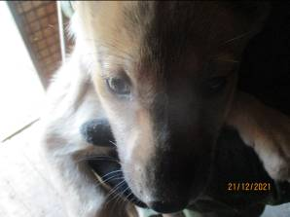 | Дата отлова, место (район, улица, дом) | Кировский район, ул. Никитина
 | Пол животного | Самка - 1980
 | Дата вакцинации | 10.01.2022 г.
 | Дата кастрации/стерилизации | -
 | Дата выпуска, место (район, улица, дом) | 15.01.2022 г. - падеж
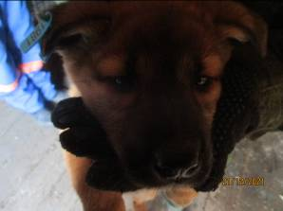 | Дата отлова, место (район, улица, дом) | Кировский район, ул. Никитина
 | Пол животного | Самка - 1981
 | Дата вакцинации | 10.01.2022 г.
 | Дата кастрации/стерилизации | -
 | Дата выпуска, место (район, улица, дом) | 15.01.2022 г. - падеж
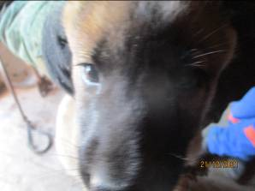 | Дата отлова, место (район, улица, дом) | Кировский район, ул. Никитина
 | Пол животного | Самец - 1983
 | Дата вакцинации | 10.01.2022 г.
 | Дата кастрации/стерилизации | 10.01.2022 г.
 | Дата выпуска, место (район, улица, дом) | 17.01.2022 г. – среда обитания
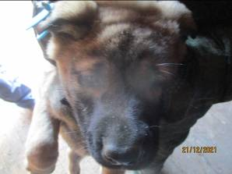 | Дата отлова, место (район, улица, дом) | Кировский район, ул. Никитина
 | Пол животного | Самка - 1984
 | Дата вакцинации | 10.01.2022 г.
 | Дата кастрации/стерилизации | -
 | Дата выпуска, место (район, улица, дом) | 15.01.2022 г. - падеж
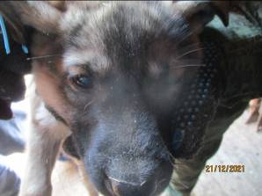 | Дата отлова, место (район, улица, дом) | Кировский район, ул. Никитина
 | Пол животного | Самец- 1982
 | Дата вакцинации | 10.01.2022 г.
 | Дата кастрации/стерилизации | 10.01.2022 г.
 | Дата выпуска, место (район, улица, дом) | 17.01.2022 г. – среда обитания
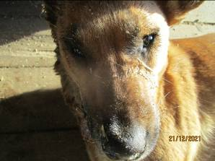 | Дата отлова, место (район, улица, дом) | Кировский район, ул. Никитина
 | Пол животного | Самка – 1979
 | Дата вакцинации | 10.01.2022 г.
 | Дата кастрации/стерилизации | 10.01.2022 г.
 | Дата выпуска, место (район, улица, дом) | 17.01.2022 г. – среда обитания

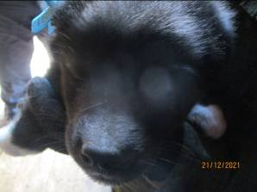 | Дата отлова, место (район, улица, дом) | Советский район, ж.д. станция Максима Горького
 | Пол животного | Самка - 1991
 | Дата вакцинации | 10.01.2022 г.
 | Дата кастрации/стерилизации | -
 | Дата выпуска, место (район, улица, дом) | 08.02.2022 г. - падеж
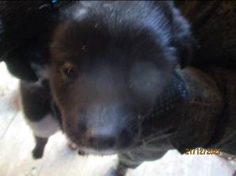 | Дата отлова, место (район, улица, дом) | Советский район, ж.д. станция Максима Горького
 | Пол животного | Самка - 1992
 | Дата вакцинации | 10.01.2022 г.
 | Дата кастрации/стерилизации | -
 | Дата выпуска, место (район, улица, дом) | 22.01.2022 г. - падеж
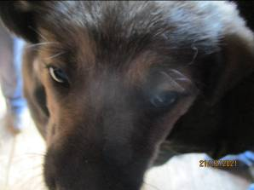 | Дата отлова, место (район, улица, дом) | Советский район, ж.д. станция Максима Горького
 | Пол животного | Самец - 1989
 | Дата вакцинации | 10.01.2022 г.
 | Дата кастрации/стерилизации | -
 | Дата выпуска, место (район, улица, дом) | 26.01.2022 г. - падеж
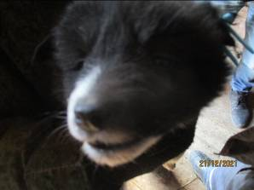 | Дата отлова, место (район, улица, дом) | Советский район, ж.д. станция Максима Горького
 | Пол животного | Самец - 1988
 | Дата вакцинации | 10.01.2022 г.
 | Дата кастрации/стерилизации | 10.01.2022 г.
 | Дата выпуска, место (район, улица, дом) | 08.02.2022 г. – среда обитания
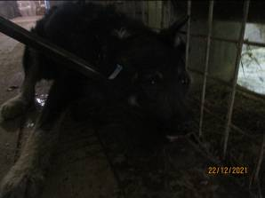 | Дата отлова, место (район, улица, дом) | Советский район, ж.д. станция Максима Горького
 | Пол животного | Самец - 1994
 | Дата вакцинации | 10.01.2022 г.
 | Дата кастрации/стерилизации | 10.01.2022 г.
 | Дата выпуска, место (район, улица, дом) | 08.02.2022 г. – среда обитания
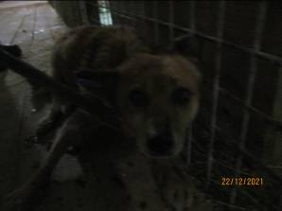 | Дата отлова, место (район, улица, дом) | Советский район, ж.д. станция Максима Горького
 | Пол животного | Самка - 1995
 | Дата вакцинации | 10.01.2022 г.
 | Дата кастрации/стерилизации | 10.01.2022 г.
 | Дата выпуска, место (район, улица, дом) | 08.02.2022 г. – среда обитания
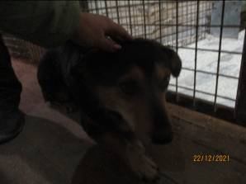 | Дата отлова, место (район, улица, дом) | Советский район, ж.д. станция Максима Горького
 | Пол животного | Самец - 1993
 | Дата вакцинации | 10.01.2022 г.
 | Дата кастрации/стерилизации | 10.01.2022 г.
 | Дата выпуска, место (район, улица, дом) | 08.02.2022 г. – среда обитания

